**APLIKASI HOTEL BERBASIS WEB**

Aplikasi hotel ini berguna untuk memudahkan user untuk memesan kamar hotel atau melihat-lihat fasilitas dan kamar yang ada dihotel. Berguna juga untuk admin agar lebih mudah mendata sesuatu seperti data transaksi.

Jika ingin masuk aplikasi ini dengan link : *localhost/latihan_rian/index.php/home*

Kemudian akan ada tampilan awal.

**Tampilan Awal**

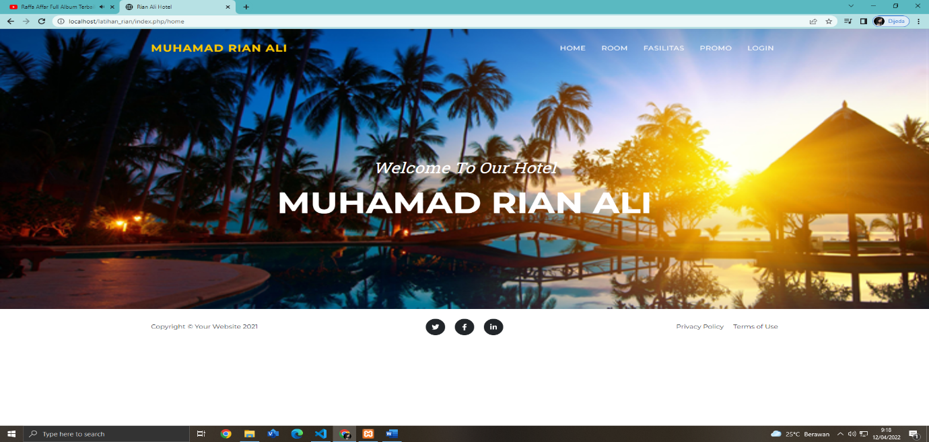

*Gambar1.1*

Di dashboard ada beberapa menu, anda bisa melihat-lihat kamar, fasilitas. Akan tetapi jika anda ingin memesan kamar anda harus login terlebih dahulu. Anda tinggal klik menu login dan akan ada tampilan seperti pada *Gambar1.2*

**Tampilan Login**

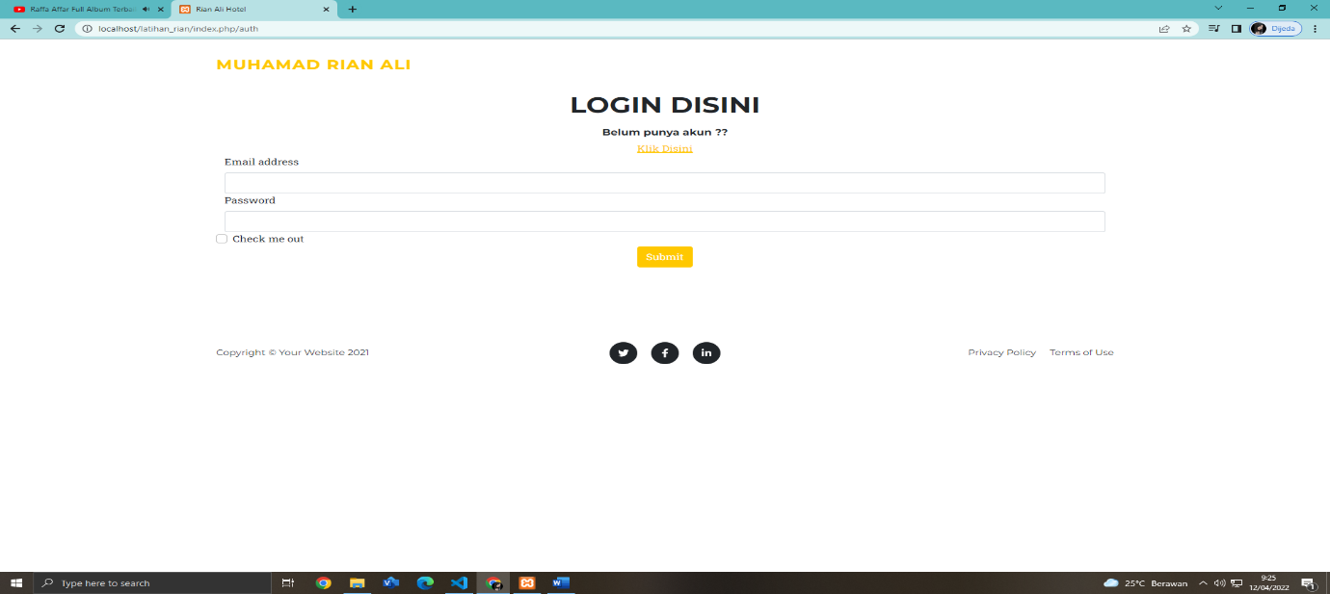

*Gambar1.2*

Jika anda belum punya akun anda bisa klik “klik disini” dan akan mengarah ke tampilan *Gambar1.3*

**Tampilan Register**

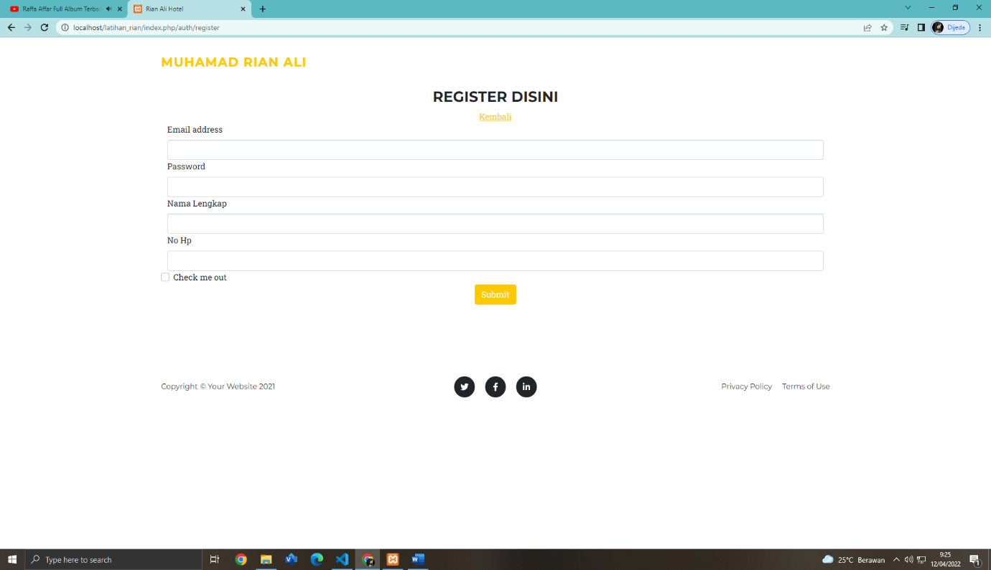

*Gambar1.3*

Jika sudah daftar anda bisa coba login kembali , kemudian setelah login akan ada tampilan seperti *Gambar1.4*

**Tampilan Awal Setelah Login**

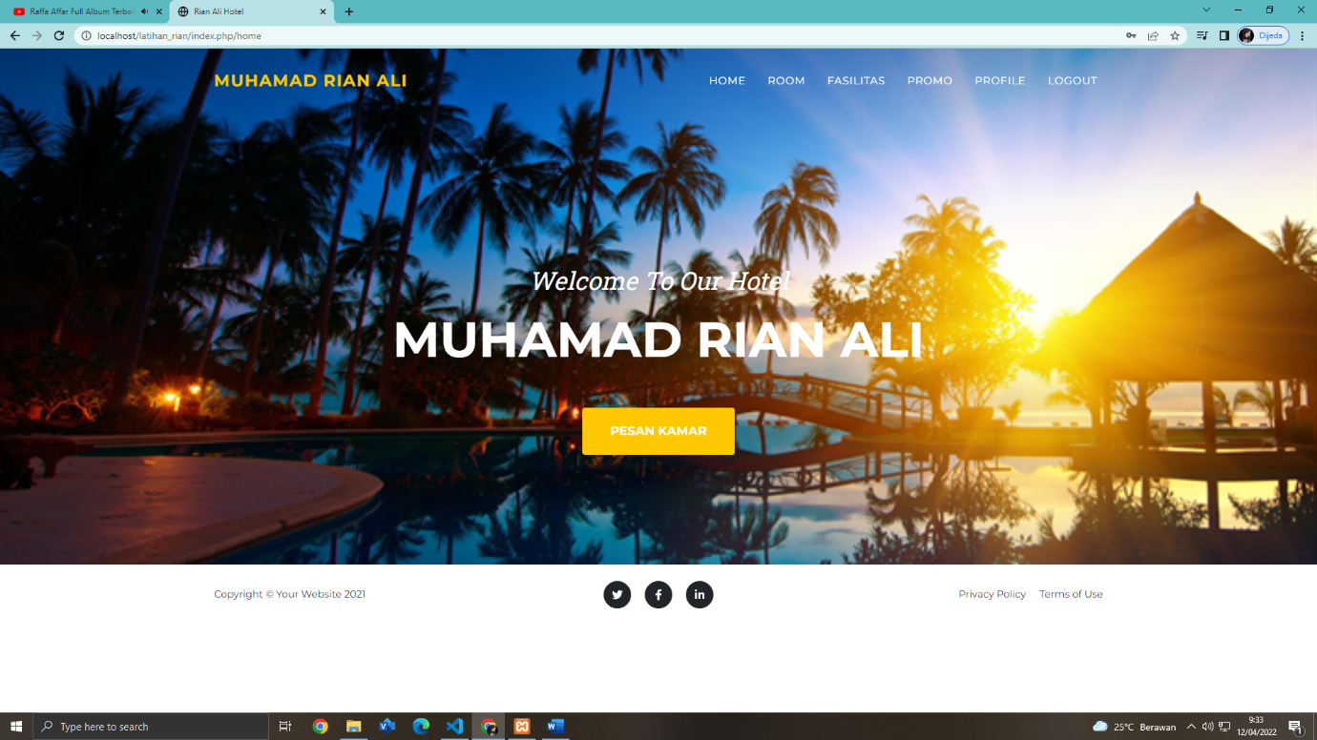

*Gambar1.4*

Perbedaannya sebelum login tidak ada menu profile dan pesan kamar. Kita coba klik menu profile.

**Tampilan Profile**

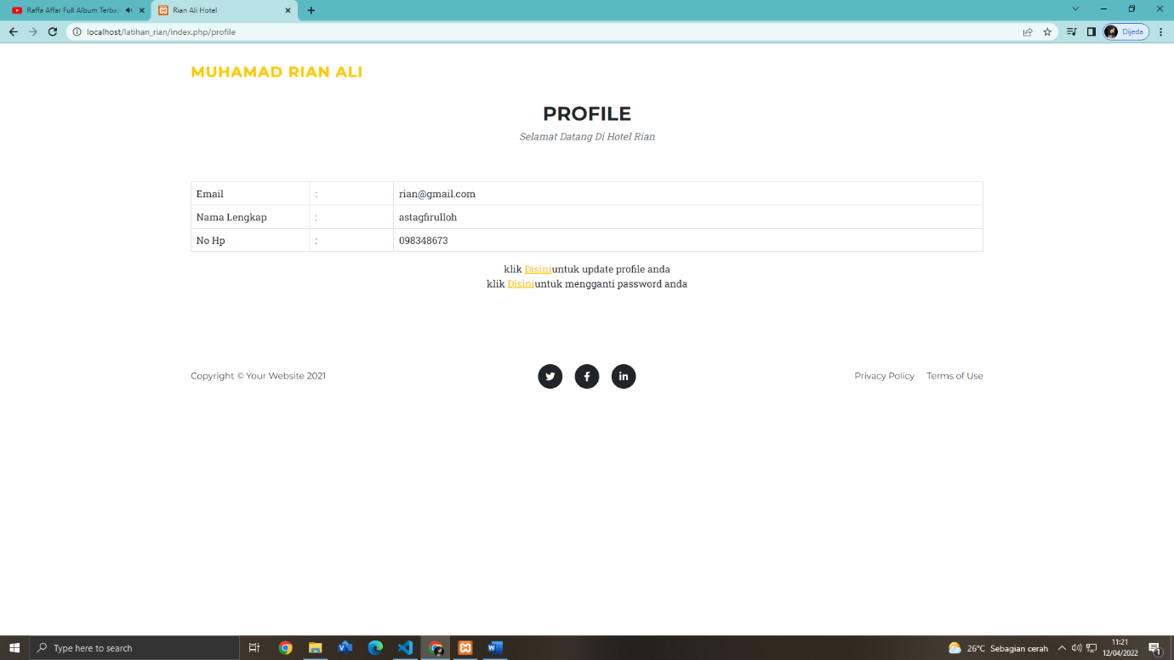

*Gambar1.5*

Menu profile berguna untuk melihat profile kita yaitu email, nama lengkap, dan no hp. Kita juga bisa mengupdate profile dan mengganti password.

**Tampilan Update Profile**

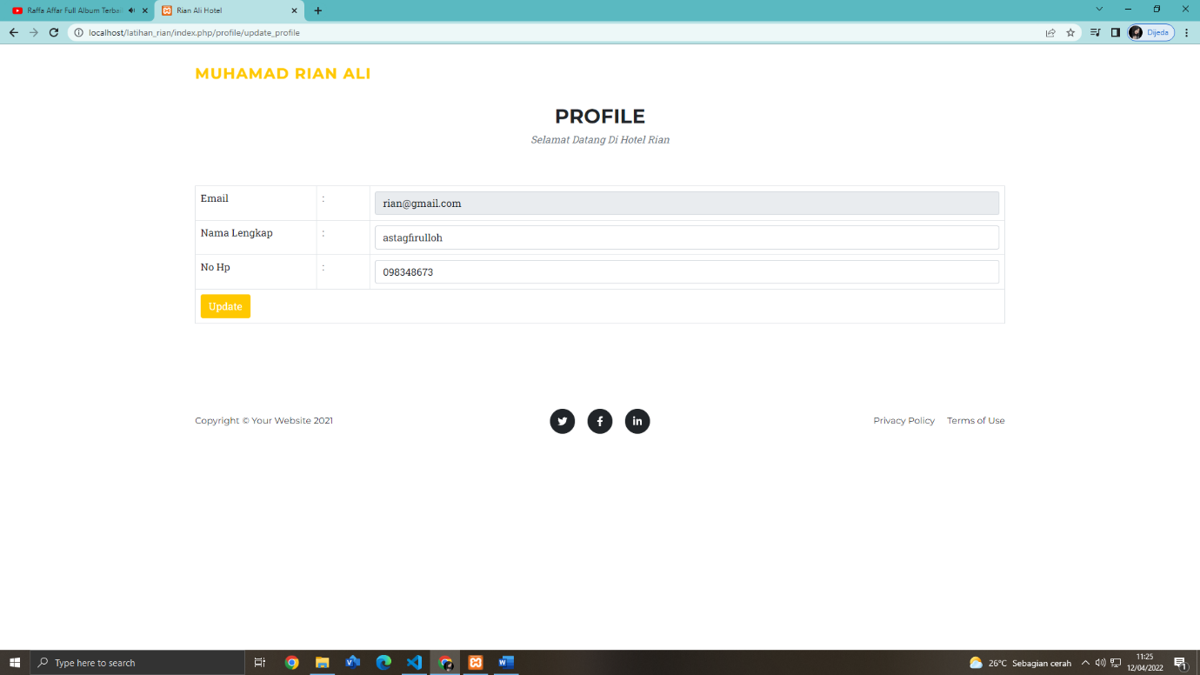

*Gambar1.6*

Di menu update profil anda bisa mengganti nama lengkap atau no hp, tapi anda tidak bisa mengganti email. Dan di menu ganti password anda bisa mengganti password anda.

**Tampilan Ganti Password**

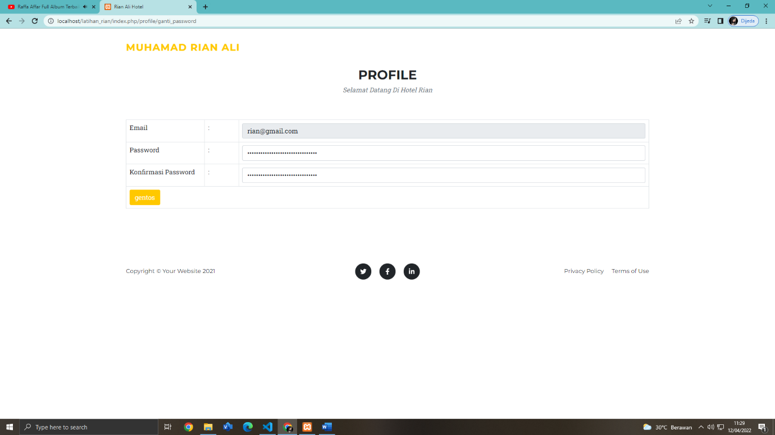

*Gambar1.7*

Jika anda ingin memesan kamar anda bisa klik “pesan kamar” dan akan muncul tampilan seperti *Gambar1.8*

**Tampilan Pesan Kamar**

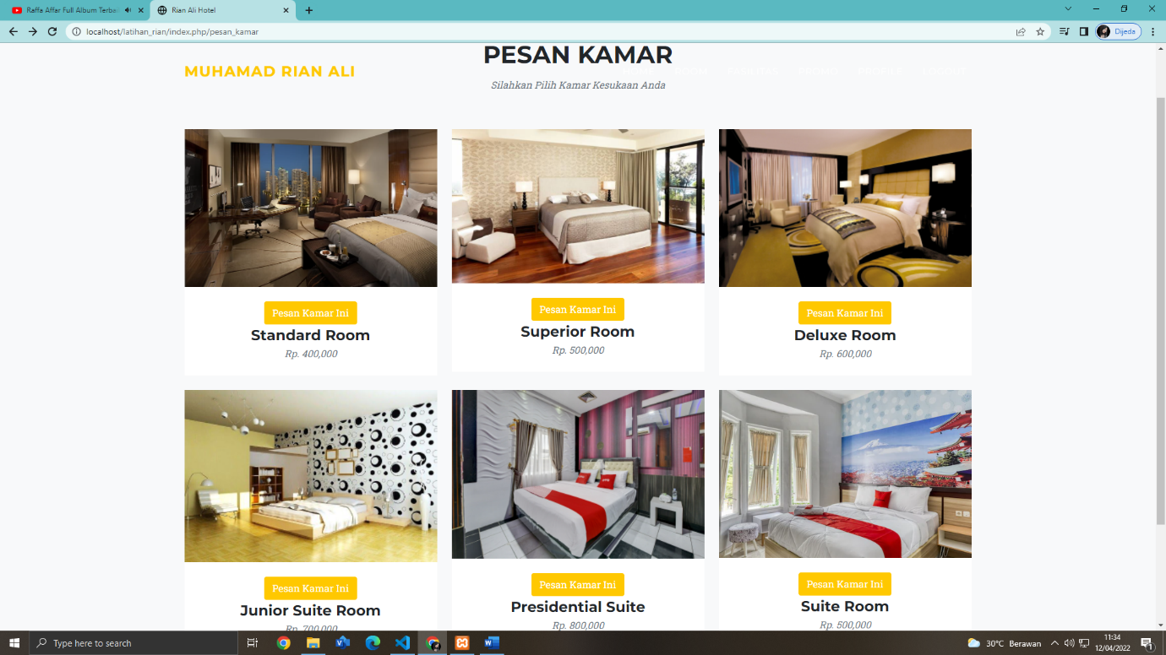

*Gambar1.8*

Anda bisa memilih kamar mana yang anda inginkan, setelah memilih anda bisa memesan kamar dengan klik “pesan kamar ini”.

**Tampilan Pesan Kamar Ini**

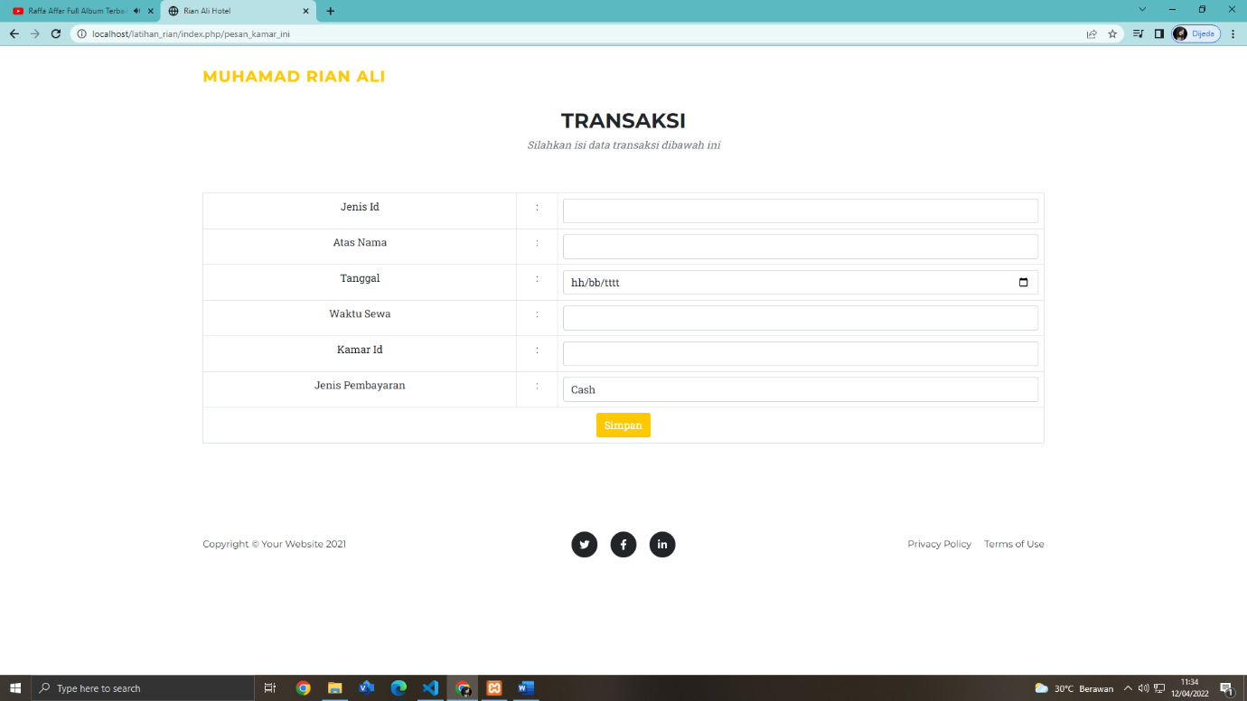

*Gambar1.9*

Lalu anda harus mengisi tabel transaksi dengan benar agar dapat memesan kamar.